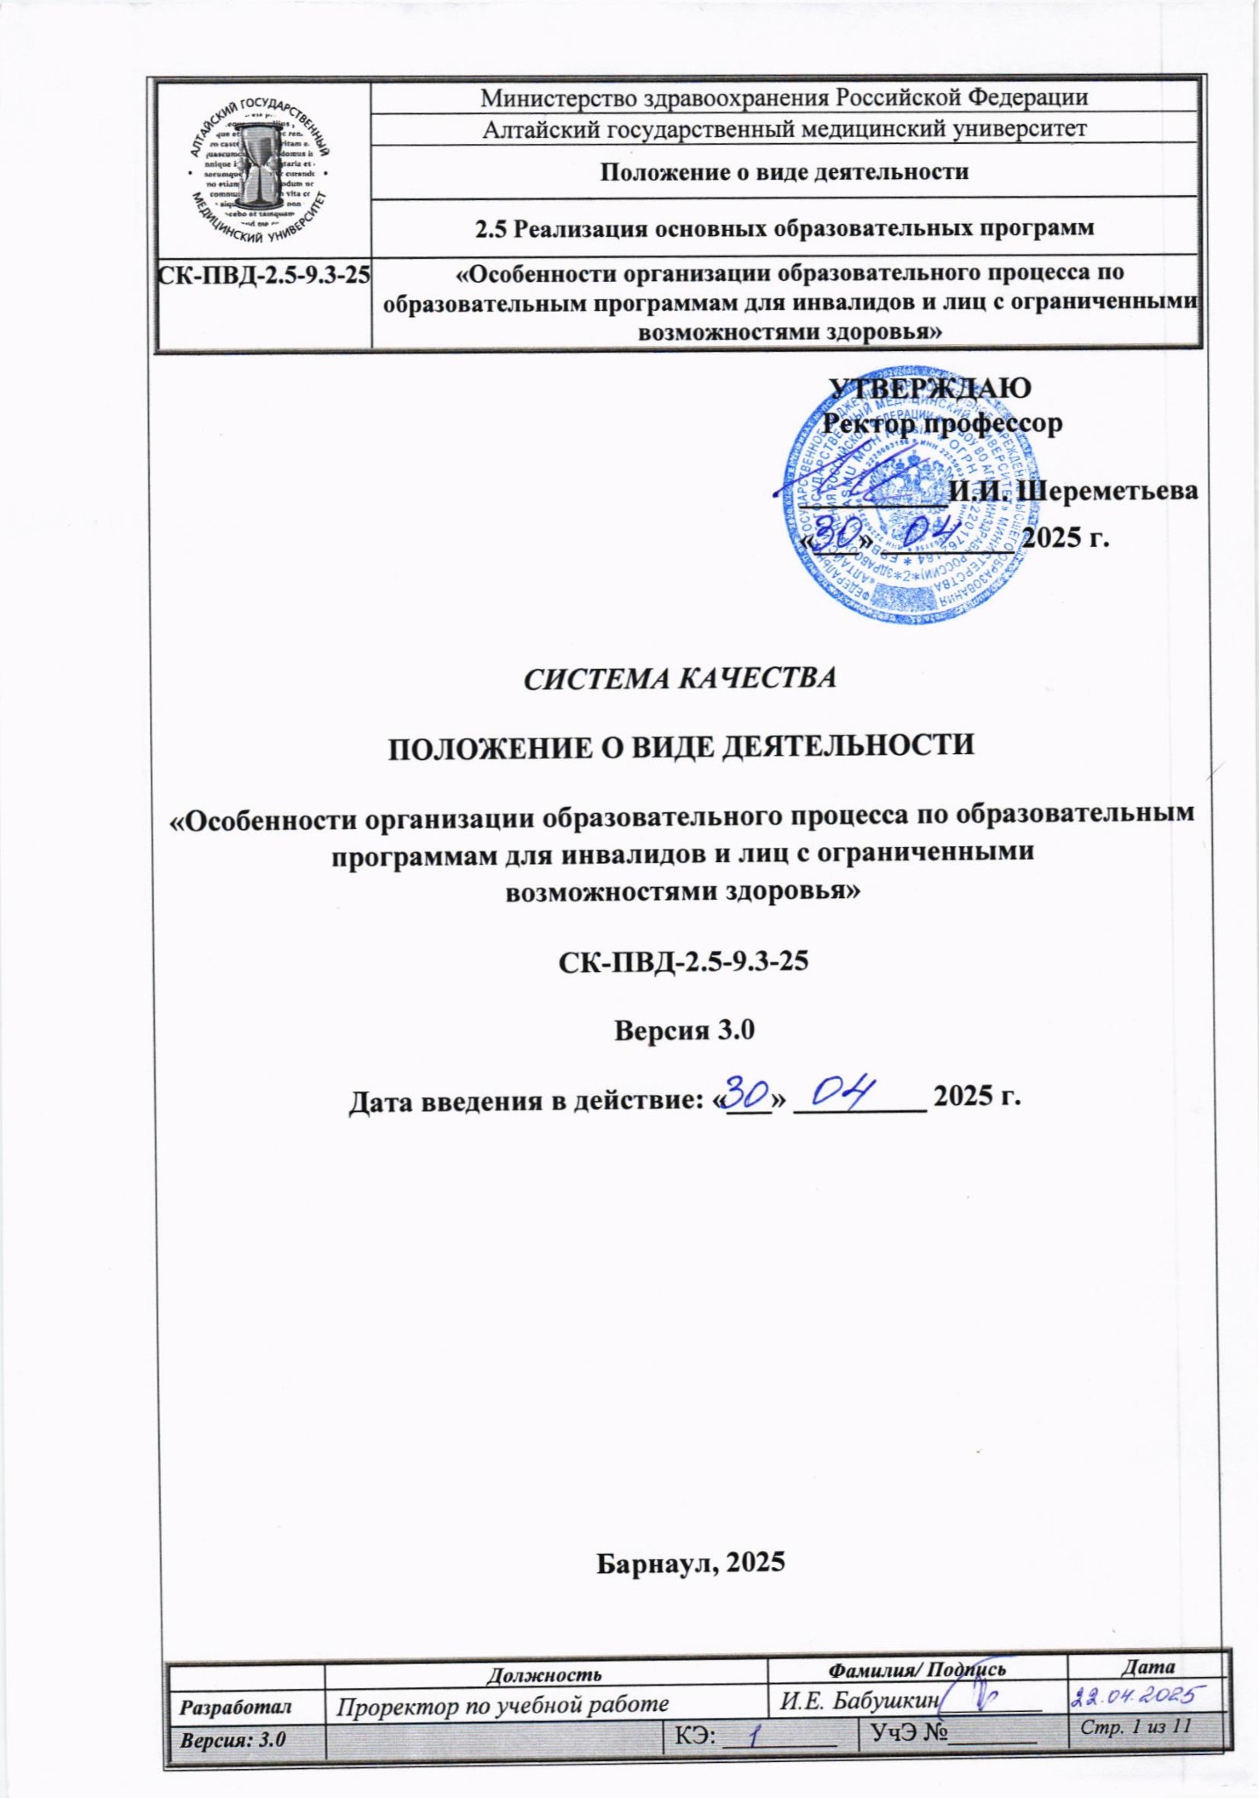
УТВЕРЖДАЮ
Ректор профессор

__________И.И. Шереметьева
«___» _________ 2025 г.

система качества

Положение О ВИДЕ ДЕЯТЕЛЬНОСТИ

«Особенности организации образовательного процесса по образовательным программам для инвалидов и лиц с ограниченными
возможностями здоровья»

СК-ПВД-2.5-9.3-25

Версия 3.0

Дата введения в действие: «___» _________ 2025 г.

Барнаул, 2025

СОДЕРЖАНИЕ
Наименование раздела | Стр.
1 Назначение и область применения…………………………………………………….. | 3
2 Нормативные ссылки …………………………………………………………………… | 3
3 Термины, обозначения, сокращения …………………………………………………. | 4
4 Общие положения ……………………………………………………………………….. | 4
5 Особенности организации образовательного процесса для инвалидов и лиц с ограниченными возможностями здоровья …………………………………………….. | 4
6 Комплексное сопровождение образовательного процесса инвалидов и лиц с ограниченными возможностями здоровья …………………………………………….. | 6
7 Материально-техническое и кадровое обеспечение образовательного процесса, доступность учебных корпусов для инвалидов и лиц с ограниченными возможностями здоровья………………………………………………………………….. | 7
8 Мероприятия по содействию трудоустройству выпускников - инвалидов и лиц с ограниченными возможностями здоровья …………………………………………….. | 7
9 Ответственность и полномочия………………………….…………………………… | 8
10 Управление документом …………………….………………………….……………… | 8
11 Приложения………………………….………………………….……………………….. | 8
Приложение А Лист регистрации изменений …………………………………………….. | 9
Приложение Б Лист согласования ………………………..…………………….................. | 10
Приложение В Реестр выдачи документа……………………….…………………………. | 11

1 НАЗНАЧЕНИЕ И ОБЛАСТЬ ПРИМЕНЕНИЯ
1.1 Настоящее Положение «Особенности организации образовательного процесса по образовательным программам для инвалидов и лиц с ограниченными возможностями здоровья» (далее – Положение) определяет особенности организации и осуществления образовательной деятельности по образовательным программам в ФГБОУ ВО АГМУ Минздрава России (далее – АГМУ, Университет) для обучающихся с инвалидностью и лиц с ограниченными возможностями здоровья (далее – обучающиеся с инвалидностью и лица с ОВЗ).
1.2 Требования настоящего Положения обязательны для применения всеми подразделениями, должностными лицами и сотрудниками АГМУ, обеспечивающими организацию обучения по программам среднего профессионального образования, программам высшего образования и дополнительным профессиональным программам.
1.3. Настоящее Положение рассмотрено на заседании первичной организации обучающихся ФГБОУ ВО АГМУ Минздрава России профессионального союза работников здравоохранения Российской Федерации протокол от 22.04.2025 № 4, на заседании студенческого совета протокол от 23.04.2025 № СС-04/01, на заседании ученого совета АГМУ протокол от 29.04.2025 № 6.

2 НОРМАТИВНЫЕ ССЫЛКИ
Настоящее Положение разработано в соответствии с требованиями следующих нормативных документов:
2.1 Федерального закона от 29.12.2012 №273-ФЗ «Об образовании в Российской Федерации».
2.2 Федерального закона от 24.11.1995 №181-ФЗ «О социальной защите инвалидов в Российской Федерации».
2.3 Постановления Правительства Российской Федерации от 30.11.2021 № 2122 «Об утверждении Положения о подготовке научных и научно-педагогических кадров в аспирантуре (адъюнктуре)».
2.4 Приказа Министерства науки и высшего образования Российской Федерации от 06.04.2021 №245 «Об утверждении Порядка организации и осуществления образовательной деятельности по образовательным программам высшего образования – программам бакалавриата, программам специалитета, программам магистратуры».
2.5 Приказа Министерства науки и высшего образования Российской Федерации от 07.04.2025 № 312 «Об утверждении Порядка организации и осуществления образовательной деятельности по образовательным программам высшего образования - программам ординатуры».

2.6 Приказа Министерства образования и науки Российской Федерации от 19.11.2013 №1259 «Об утверждении Порядка организации и осуществления образовательной деятельности по образовательным программам высшего образования - программам подготовки научно-педагогических кадров в аспирантуре (адъюнктуре)».
2.7 Приказа Министерства науки и высшего образования Российской Федерации от 25.04.2025 №984 «Об утверждении Порядка обеспечения условий доступности для инвалидов объектов и предоставляемых услуг в сфере науки и высшего образования, а также оказания им при этом необходимой помощи».
2.8 Приказа Министерства науки и высшего образования Российской Федерации от 20.10.2021 № 951 «Об утверждении федеральных государственных требований к структуре программ подготовки научных и научно-педагогических кадров в аспирантуре (адъюнктуре), условиям их реализации, срокам освоения этих программ с учетом различных форм обучения, образовательных технологий и особенностей отдельных категорий аспирантов (адъюнктов)».
2.9 Приказа Министерства просвещения Российской Федерации от 24.08.2022 №762 «Об утверждении Порядка организации и осуществления образовательной деятельности по образовательным программам среднего профессионального образования».
2.10 Приказа Министерства просвещения Российской Федерации от 31.03.2024 №253 «Об утверждении порядка обеспечения условий доступности для инвалидов объектов и предоставляемых услуг в сфере общего, среднего профессионального образования, профессионального обучения, дополнительного образования детей и взрослых, организации отдыха и оздоровления детей, а также оказания им при этом необходимой помощи».
2.11 Федеральных государственных образовательных стандартов (далее – ФГОС) среднего профессионального и высшего образования по реализуемым в АГМУ образовательным программам.
2.12 Устава ФГБОУ ВО АГМУ Минздрава России.
2.13 Нормативно-методических документов и материалов Университета, обеспечивающих качество подготовки обучающихся, представленных на официальном сайте Университета.
3 ТЕРМИНЫ, ОБОЗНАЧЕНИЯ И СОКРАЩЕНИЯ

СПО – среднее профессиональное образование
ВО – высшее образование
ОП – образовательная программа
УП – учебный план
4 ОБЩИЕ ПОЛОЖЕНИЯ

4.1 Целью организации образовательного процесса для инвалидов и лиц с ограниченными возможностями (далее – лица с ОВЗ) здоровья является обеспечение доступности образовательных услуг, оказываемых Университетом, направленных на осуществление инвалидами и лицами с ОВЗ права на образование наравне с другими гражданами.
4.2 Обучение инвалидов и лиц с ОВЗ в АГМУ осуществляется с учетом особенностей психофизического развития, индивидуальных возможностей и состояния здоровья таких обучающихся.

5 ОСОБЕННОСТИ ОРГАНИЗАЦИИ ОБРАЗОВАТЕЛЬНОГО ПРОЦЕССА ДЛЯ ИНВАЛИДОВ И ЛИЦ С ОГРАНИЧЕННЫМИ ВОЗМОЖНОСТЯМИ ЗДОРОВЬЯ

5.1 В Университете созданы специальные условия для получения образования обучающимися с инвалидностью и лиц с ОВЗ.
5.2 Под специальными условиями понимаются условия обучения таких обучающихся, включающие в себя использование адаптированных образовательных программ и методов обучения, специальных учебников, учебных пособий и дидактических материалов, специальных технических средств обучения коллективного и индивидуального пользования, предоставление услуг ассистента (помощника), оказывающего обучающимся необходимую техническую помощь, обеспечение доступа в здания университета и другие условия, без которых невозможно или затруднено освоение образовательных программ обучающимися.
5.3 Организация образовательного процесса обучающихся с инвалидностью и лиц с ОВЗ осуществляется по адаптированной образовательной программе, а для инвалидов - в соответствии с индивидуальной программой реабилитации инвалида. Обучение лиц с ОВЗ осуществляется на основе образовательных программ, адаптированных при необходимости для обучения указанных обучающихся.
5.4 После зачисления в Университет инвалида или лица с ОВЗ или приобретения обучающимся статуса инвалида или лица с ОВЗ (подтвержденного соответствующими документами) в период обучения, по его заявлению формируется адаптированная ОП, индивидуальный учебный план, учитывающие особенности психофизического развития, индивидуальные возможности и состояние здоровья.
5.5 Сроки получения образования инвалидами и лицами с ОВЗ могут быть увеличены по сравнению со сроком получения образования по соответствующей форме обучения в пределах, установленных федеральным государственным образовательным стандартом или федеральными государственными требованиями, на основании письменного заявления обучающегося.
5.6 Адаптированная ОП, индивидуальный учебный план формируются начальником научного управления/директором института/деканом ФИС на основе ОП по специальности/направлению подготовки. Сформированный индивидуальный учебный план должен быть утвержден ученым советом Университета. Копия индивидуального УП хранится в личном деле обучающегося.
5.7 Адаптированные учебные планы содержат специализированные адаптационные дисциплины (модули). Введение специализированных адаптационных дисциплин (модулей) в учебные планы предназначено для дополнительной индивидуализированной коррекции нарушений учебных и коммуникативных умений, профессиональной и социальной адаптации на этапе получения образования.
5.8 Университет обеспечивает обучающимся инвалидам и лицам с ОВЗ возможность выбора специализированных адаптационных дисциплин, включаемых в ОП. Это могут быть дисциплины социально-гуманитарного назначения, профессионализирующего профиля, а также для коррекции коммуникативных умений, в том числе путем освоения специальной информационно-компенсаторной техники приема-передачи учебной информации.
5.9 Набор специфических дисциплин АГМУ определяет самостоятельно, исходя из конкретной ситуации и индивидуальных потребностей обучающихся инвалидов и лиц с ОВЗ.
5.10 Выбор методов обучения, осуществляемый АГМУ, обусловлен их доступностью для инвалидов и лиц с ОВЗ, содержанием обучения, уровнем материально-технического обеспечения, особенностями восприятия учебной информации обучающихся-инвалидов и студентов с ограниченными возможностями здоровья.
5.11 В образовательном процессе предпочтение отдается социально-активным и рефлексивным методам обучения, технологиям социокультурной реабилитации с целью оказания помощи в установлении полноценных межличностных отношений с другими студентами, создании комфортного психологического климата в студенческой среде.
5.12 Подбор и разработка учебных материалов производятся с учетом их предоставления в различных формах так, чтобы инвалиды с нарушениями слуха получали информацию преимущественно визуально, с нарушениями зрения – аудиально.
5.13 Обучение инвалидов и лиц с ОВЗ может быть организовано совместно с другими обучающимися в общих группах, в отдельных специализированных группах, смешанное обучение (частично в общих группах, частично в специальных группах) по личному заявлению обучающегося.
5.14 При получении образования обучающимся инвалидов и лиц с ОВЗ предоставляются бесплатно специальные учебники, учебные пособия, иная учебная литература.
5.15 Для инвалидов и лиц с ОВЗ Университет устанавливает особый порядок освоения дисциплин (модулей) по физической культуре и спорту на основании соблюдения принципов здоровьесбережения и адаптивной физической культуры. Преподавателями дисциплины «Физическая культура», при необходимости, разрабатывается комплекс специальных занятий, направленных на развитие, укрепление и поддержание здоровья этой категории обучающихся.
5.16 Выбор мест прохождения практик для инвалидов и лиц с ОВЗ осуществляется с учетом требований доступности для данных обучающихся. При определении мест учитываются рекомендации медико-социальной экспертизы, отраженные в индивидуальной программе реабилитации инвалида, относительно рекомендованных условий и видов труда.
5.17 Методики проведения текущей, промежуточной, итоговой аттестации и Государственной итоговой аттестации для инвалидов и лиц с ОВЗ устанавливаются с учетом их индивидуальных психофизических особенностей и состояния здоровья. При необходимости предоставляется дополнительное время для подготовки ответа на зачете или экзамене.

6 КОМПЛЕКСНОЕ СОПРОВОЖДЕНИЕ ОБРАЗОВАТЕЛЬНОГО ПРОЦЕССА ИНВАЛИДОВ И ЛИЦ С ОГРАНИЧЕННЫМИ ВОЗМОЖНОСТЯМИ ЗДОРОВЬЯ

6.1 Комплексное сопровождение образовательного процесса инвалидов и лиц с ОВЗ организуется сотрудниками Университета в соответствии с рекомендациями службы медико-социальной экспертизы.
6.2 Комплексное сопровождение образовательного процесса обучающихся, относящихся к категории инвалидов и лиц с ОВЗ, в Университете организуются по следующим направлениям:
– организационно-педагогическое сопровождение;
– психолого-педагогическое сопровождение;
– медицинско-оздоровительное сопровождение;
– социальное сопровождение.
6.3 Организационно-педагогическое сопровождение направлено на контроль и коррекцию образовательного процесса обучающегося с инвалидностью и лиц с ОВЗ в соответствии с графиком учебного процесса. Организационно-педагогическое сопровождение включает: контроль за посещаемостью аудиторных занятий; помощь в организации самостоятельной работы; организацию индивидуальных консультаций для длительно отсутствующих студентов, обеспечение реализации особого порядка освоения дисциплины «физическая культура», мониторинг текущего контроля, сдачи зачетов, экзаменов, ликвидации академических задолженностей; коррекцию взаимодействия преподаватель - обучающийся-инвалид в учебном процессе.
6.4 Психолого-педагогическое сопровождение организуется для обучающихся с инвалидностью, имеющих проблемы в обучении, общении и социальной адаптации. Оно направлено на изучение, развитие и коррекцию личности обучающегося-инвалида, ее профессиональное становление с помощью психодиагностических процедур, психопрофилактики и коррекции личностных искажений.
6.5 Медицинско-оздоровительное сопровождение включает диагностику физического состояния обучающихся с инвалидностью и лиц с ОВЗ, сохранение здоровья, развитие адаптационного потенциала, приспособляемости к учебе.
6.6 Социальное сопровождение включает совокупность мероприятий, сопутствующих образовательному процессу и направленных на социальную поддержку обучающихся, включая содействие в решении бытовых проблем, проживания в общежитии, социальных выплат, выделения материальной помощи, стипендиального обеспечения, создания в АГМУ толерантной социокультурной среды, необходимой для формирования гражданской, правовой и профессиональной позиции соучастия, готовности всех членов коллектива к общению и сотрудничеству, к способности толерантно воспринимать социальные, личностные и культурные различия.

7 МАТЕРИАЛЬНО-ТЕХНИЧЕСКОЕ И КАДРОВОЕ ОБЕСПЕЧЕНИЕ ОБРАЗОВАТЕЛЬНОГО ПРОЦЕССА, ДОСТУПНОСТЬ УЧЕБНЫХ КОРПУСОВ ДЛЯ ИНВАЛИДОВ И ЛИЦ С ОГРАНИЧЕННЫМИ ВОЗМОЖНОСТЯМИ ЗДОРОВЬЯ

7.1 В целях доступности получения образования инвалидами и лицами с ОВЗ Университетом обеспечивается:
– для инвалидов и лиц с ОВЗ по зрению: наличие альтернативной версии официального сайта АГМУ в сети «Интернет» для слабовидящих; размещение в доступных для обучающихся, являющихся слепыми или слабовидящими, местах и в адаптированной форме (с учетом их особых потребностей) справочной информации о расписании учебных занятий (информация выполнена крупным рельефно-контрастным шрифтом (на белом или желтом фоне) или продублирована шрифтом Брайля); при необходимости возможно присутствие ассистента, оказывающего обучающемуся необходимую помощь; обеспечение выпуска альтернативных форматов печатных материалов (крупный шрифт или аудиофайлы);
– для инвалидов и лиц с ОВЗ по слуху: обеспечение надлежащими звуковыми средствами воспроизведения информации;
– для инвалидов и лиц с ОВЗ, имеющих нарушения опорно-двигательного аппарата, материально-технические условия обеспечивают возможность беспрепятственного доступа обучающихся в учебные помещения, столовую, туалетные помещения, а также пребывания в указанных помещениях (наличие пандусов, поручней, расширенных дверных проемов, локальное понижение стоек-барьеров), кнопки вызова.
7.2 При необходимости организации индивидуальных аудиторных занятий для инвалидов и лиц с ОВЗ (в том числе в связи с невозможностью установки лифтов и подъемников в учебных корпусах) используются специально оборудованные учебные помещения, расположенные на первых этажах учебных корпусов АГМУ.
7.3 Проектное решение помещений учебных корпусов АГМУ обеспечивает безопасность обучающихся инвалидов и лиц с ОВЗ. Здания обеспечены визуальной, звуковой и тактильной информацией для сигнализации об опасности и других важных мероприятиях.
7.4 Сотрудники Университета, ответственные за комплексное сопровождение образовательного процесса, организацию обслуживания и предоставления образовательных услуг для обучающихся, относящихся к категории инвалидов и лиц с ОВЗ, назначаются приказом ректора.

8 МЕРОПРИЯТИЯ ПО СОДЕЙСТВИЮ ТРУДОУСТРОЙСТВУ ВЫПУСКНИКОВ - ИНВАЛИДОВ И ЛИЦ С ОГРАНИЧЕННЫМИ ВОЗМОЖНОСТЯМИ ЗДОРОВЬЯ

8.1 Мероприятия по содействию трудоустройству выпускников с инвалидностью инвалидов и лиц с ОВЗ осуществляются во взаимодействии с государственными центрами занятости населения, некоммерческими организациями, общественными организациями инвалидов, предприятиями и организациями.
8.2 Основными формами содействия трудоустройству выпускников с инвалидностью и лиц с ОВЗ являются презентации и встречи с работодателями, индивидуальные консультации выпускников по вопросам трудоустройства, мастер-классы и тренинги. Эффективным является трудоустройство на квотируемые и специально оборудованные для инвалидов рабочие места.

9 ОТВЕТСТВЕННОСТЬ И ПОЛНОМОЧИЯ

9.1 Ответственность за разработку, внедрение и внесение изменений в настоящее Положение несет проректор по учебной работе.
9.2 Ответственность за соблюдение требований настоящего Положения несут руководители структурных подразделений АГМУ, участвующие в реализации образовательных программ.
10 УПРАВЛЕНИЕ ДОКУМЕНТОМ

10.1 Хранение:1-й контрольный экземпляр – проректор по учебной работе,
2-й контрольный экземпляр – УККО.
10.2 Рассылка учетных экземпляров осуществляется в соответствии с реестром выдачи документа (приложение В).
10.3 Право доступа к документу имеют: ректор, проректор по лечебной работе и ДПО,
проректор по научной работе, проректор по УР, проректор по ВР и МП, директора институтов, декан ФИС, начальник УККО, начальник УМУ, начальник УВРиМП.
10.4 Актуализация документа проводится по мере необходимости проректором по учебной работе.
10.5 Согласование документа проводится со всеми заинтересованными должностными лицами и отмечается в листе согласования (приложение Б).

11 ПРИЛОЖЕНИЯ
Приложение А Лист регистрации изменений
Приложение Б Лист согласования.
Приложение В Реестр выдачи документа.

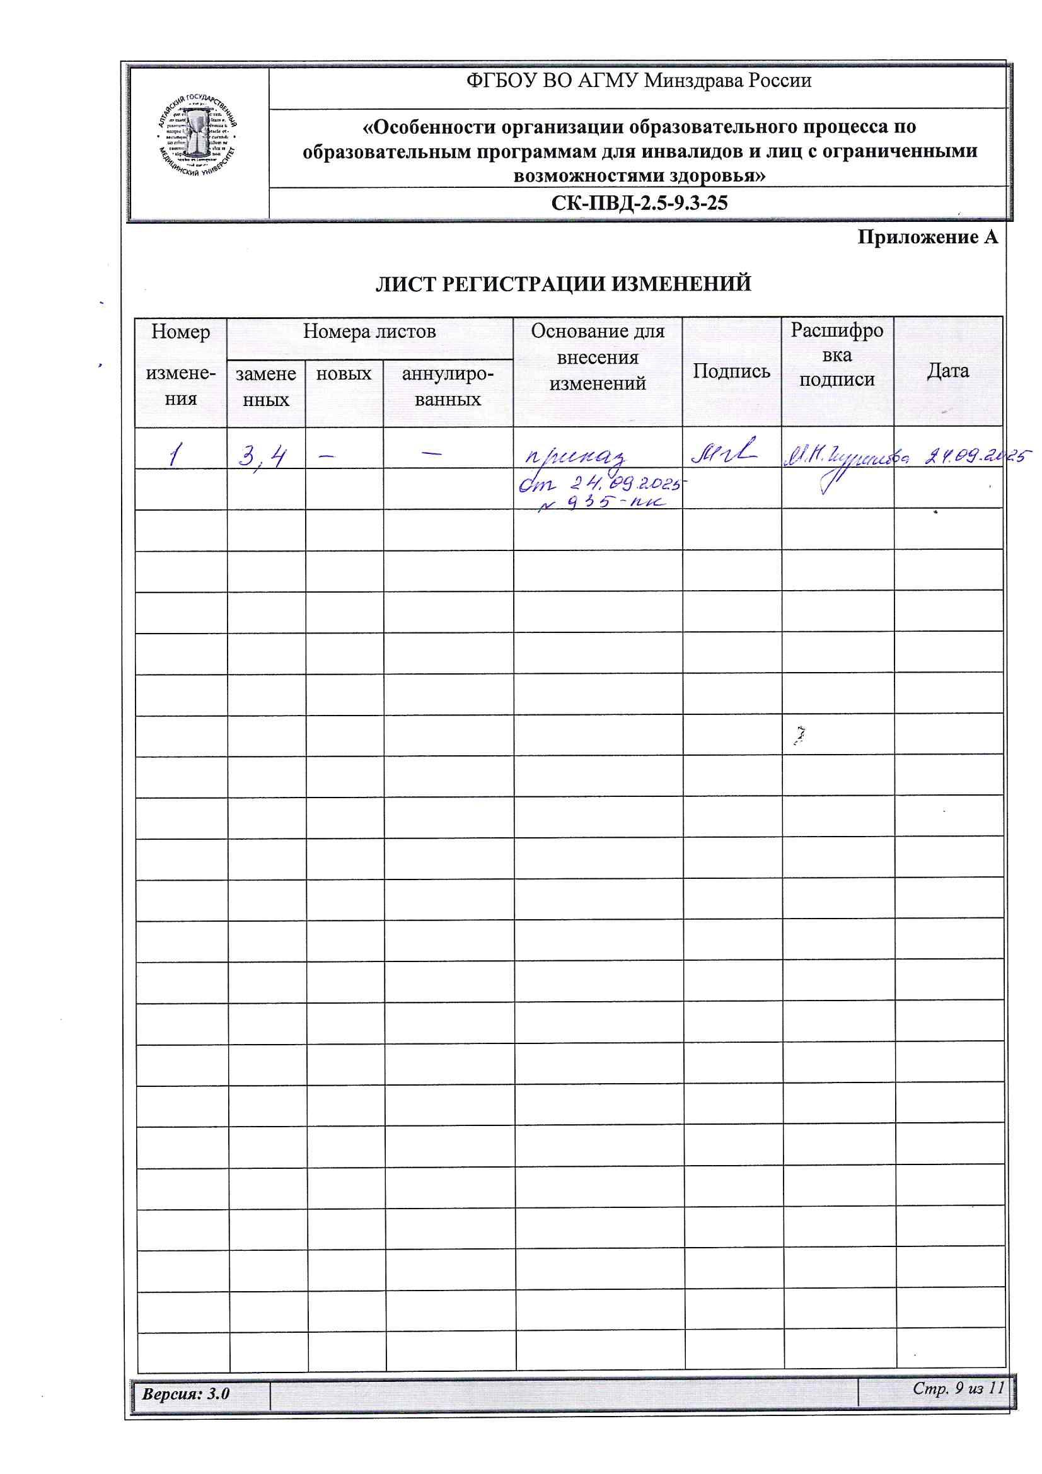
Приложение А

ЛИСТ РЕГИСТРАЦИИ ИЗМЕНЕНИЙ
Номер  изменения | Номера листов |  |  | Основание для внесения изменений | Подпись | Расшифровка подписи | Дата
Номер  изменения | замененных | новых | аннулированных

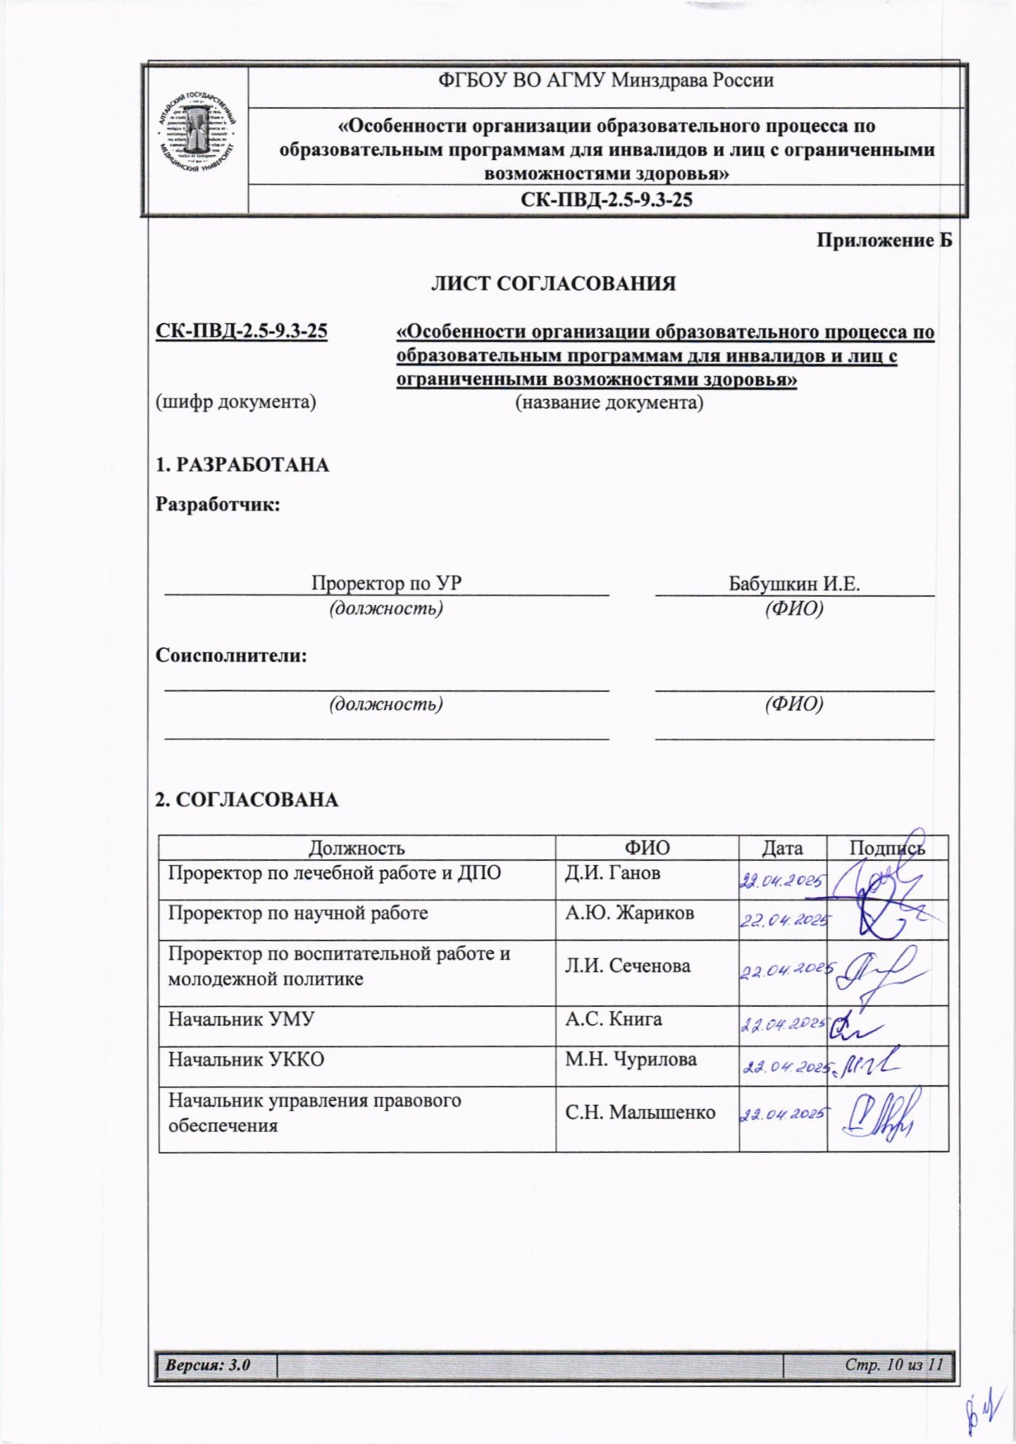
Приложение Б

лист СОГЛАСОВАНИЯ

СК-ПВД-2.5-9.3-25 «Особенности организации образовательного процесса по образовательным программам для инвалидов и лиц с ограниченными возможностями здоровья»
(шифр документа) (название документа)

1. разработана
Разработчик:

Проректор по УР |  | Бабушкин И.Е.
(должность) |  | (ФИО)

Соисполнители:
(должность) |  | (ФИО)

2. согласованА

Должность | ФИО | Дата | Подпись
Проректор по лечебной работе и ДПО | Д.И. Ганов
Проректор по научной работе | А.Ю. Жариков
Проректор по воспитательной работе и молодежной политике | Л.И. Сеченова
Начальник УМУ | А.С. Книга
Начальник УККО | М.Н. Чурилова
Начальник управления правового обеспечения | С.Н. Малышенко

Приложение В

Реестр выдачи документА
СК-ПВД-2.5-9.3-25 «Особенности организации образовательного процесса по образовательным программам для инвалидов и лиц с ограниченными возможностями здоровья»
(шифр документа) (название документа)

Структурное подразделение, должностное лицо | Ф.И.О | № УчЭ | Эл. вариант  да/нет | Дата | Подпись
Проректор по лечебной работе и ДПО | Д.И. Ганов
Проректор по научной работе | А.Ю. Жариков
Проректор по воспитательной работе и молодежной политике | Л.И. Сеченова
Начальник УМУ | А.С. Книга
Начальник УККО | М.Н. Чурилова
Начальник управления правового обеспечения | С.Н. Малышенко

